LE THÉORÈME DE PYTHAGORE - Chapitre 2/2
Tout le cours en vidéo : https://youtu.be/QYM86GzWWG8

Partie 1 : Démontrer qu’un triangle est rectangle

Comprendre la notion de réciproque :

Vidéo https://youtu.be/qyufGYkzie8

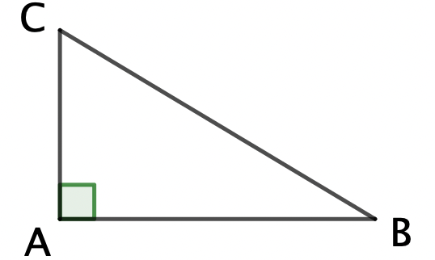
La réciproque du théorème de Pythagore :
Si, dans un triangle ABC, on a : $BC^{2}=AB^{2}+AC^{2},$
alors le triangle est rectangle en A.

Méthode : Démontrer qu’un triangle est rectangle

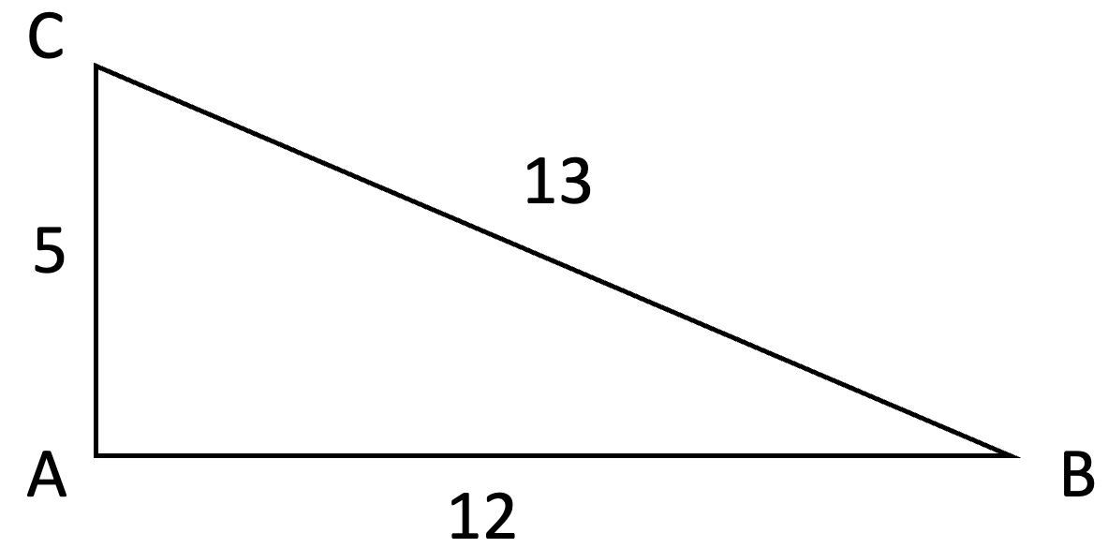
Vidéo https://youtu.be/puXyHcU5Awg

ABC est un triangle tel que AB = 12, AC = 5 et BC = 13.
Démontrer que le triangle est rectangle.

Correction

Si le triangle était rectangle, alors nécessairement son hypoténuse serait le plus grand côté, soit [BC].

● D’une part :
BC² = 13² = 169

● D’autre part :
AB² + AC² = 12² + 5² = 169

→ On en déduit que : BC² = AB² + AC².

D’après la réciproque du théorème de Pythagore, le triangle ABC est rectangle en A.

Partie 2 : Démontrer qu’un triangle n’est pas rectangle

Méthode : Démontrer qu’un triangle n’est pas rectangle

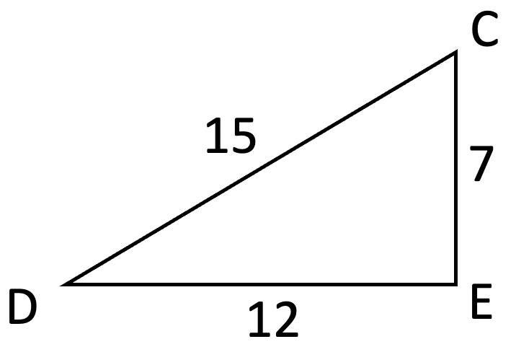
Vidéo https://youtu.be/8vexpFayTbI

CDE est un triangle tel que DE = 12, CE = 7 et DC = 15.
Le triangle est-il rectangle ?

Correction

Si le triangle était rectangle, alors nécessairement son hypoténuse serait le plus grand côté, soit [DC].

● D’une part :
DC² = 15² = 225

● D’autre part :
DE² + CE² = 12² + 7² = 193

→ On en déduit que : DC² $≠$ DE² + CE².

L’égalité de Pythagore n’est pas vérifiée donc le triangle CDE n’est pas rectangle.

Activité de groupe : Le puzzle de Pythagore
http://www.maths-et-tiques.fr/telech/PYTH_PUZZLE.pdf
Hors du cadre de la classe, aucune reproduction, même partielle, autres que celles prévues à l'article L 122-5 du code de la propriété intellectuelle, ne peut être faite de ce site sans l'autorisation expresse de l'auteur.
www.maths-et-tiques.fr/index.php/mentions-legales

